《高级语言课程设计》日志
日期：2022年6月10 日
班级：计科2102
学号：04211063
姓名：耿庆亮

1.今天完成情况(可截图结合文字说明)
（1）.数据的查询。
（2）.数据的修改
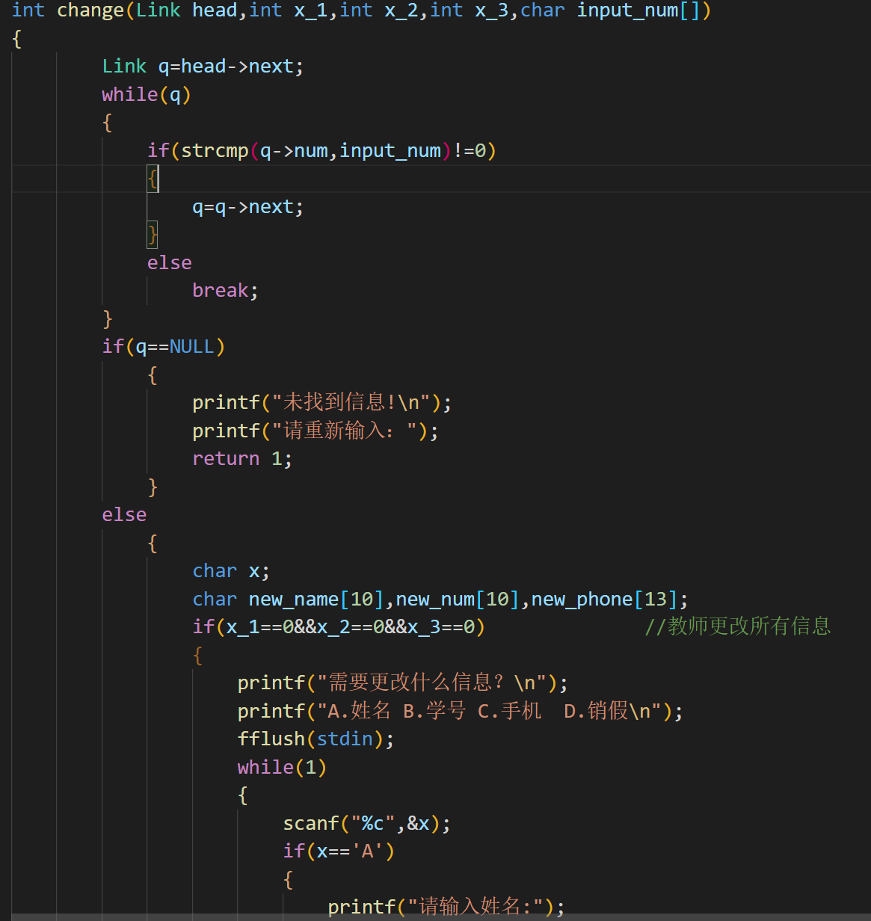 图一 数据修改
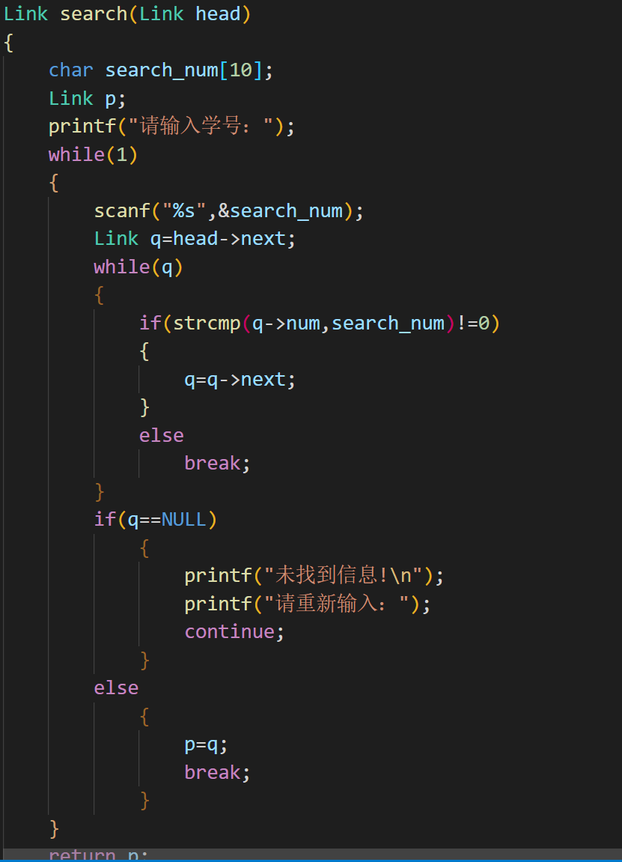
图二 数据查询
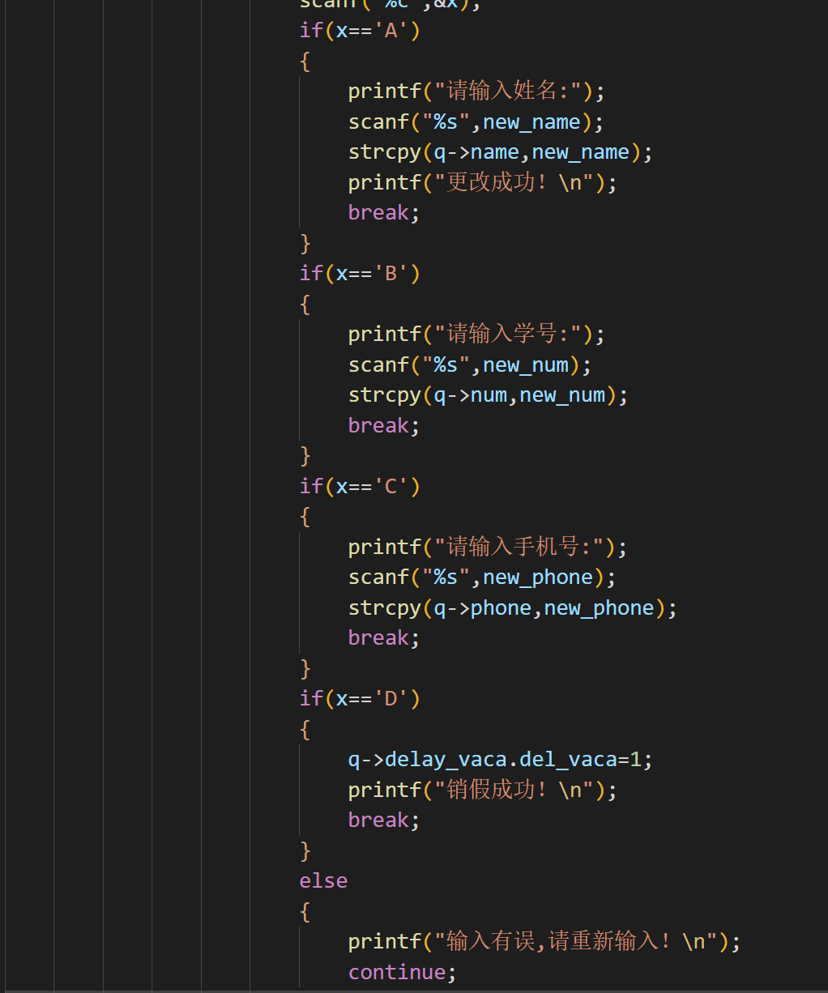
图三 数据修改

2.遇到的问题和解决办法(可截图结合文字说明)
（1）修改信息时权限不同可修改的内容不同。 方法：设置身份变量
（2） 需多次输入信息 方法：定义全局变量
3.其他(可截图结合文字说明)
无

